LEI Nº 11.436, DE 14 DE JUNHO DE 2013.

Denomina Rua Nevio Turcato o logradouro público cadastrado conhecido como Rua 45 – Loteamento Presidente Costa e Silva –, localizado no Bairro Rubem Berta.

O PREFEITO MUNICIPAL DE PORTO ALEGRE
Faço saber que a Câmara Municipal aprovou e eu, no uso das atribuições que me confere o inciso II do artigo 94 da Lei Orgânica do Município, sanciono a seguinte Lei:

Art. 1º Fica denominada Rua Nevio Turcato o logradouro público cadastrado conhecido como Rua 45 – Loteamento Presidente Costa e Silva –, localizado no Bairro Rubem Berta, nos termos da Lei Complementar nº 320, de 2 de maio de 1994, e alterações posteriores.

Parágrafo único. As placas denominativas conterão, abaixo do nome do logradouro, os seguintes dizeres: Líder Católico Solidário.

Art. 2º Esta Lei entra em vigor na data de sua publicação.

PREFEITURA MUNICIPAL DE PORTO ALEGRE, 14 de junho de 2013.

José Fortunati,
Prefeito.

Cristiano Tatsch,
Secretário Municipal de Urbanismo.
Registre-se e publique-se.

Urbano Schmitt,
Secretário Municipal de Gestão.
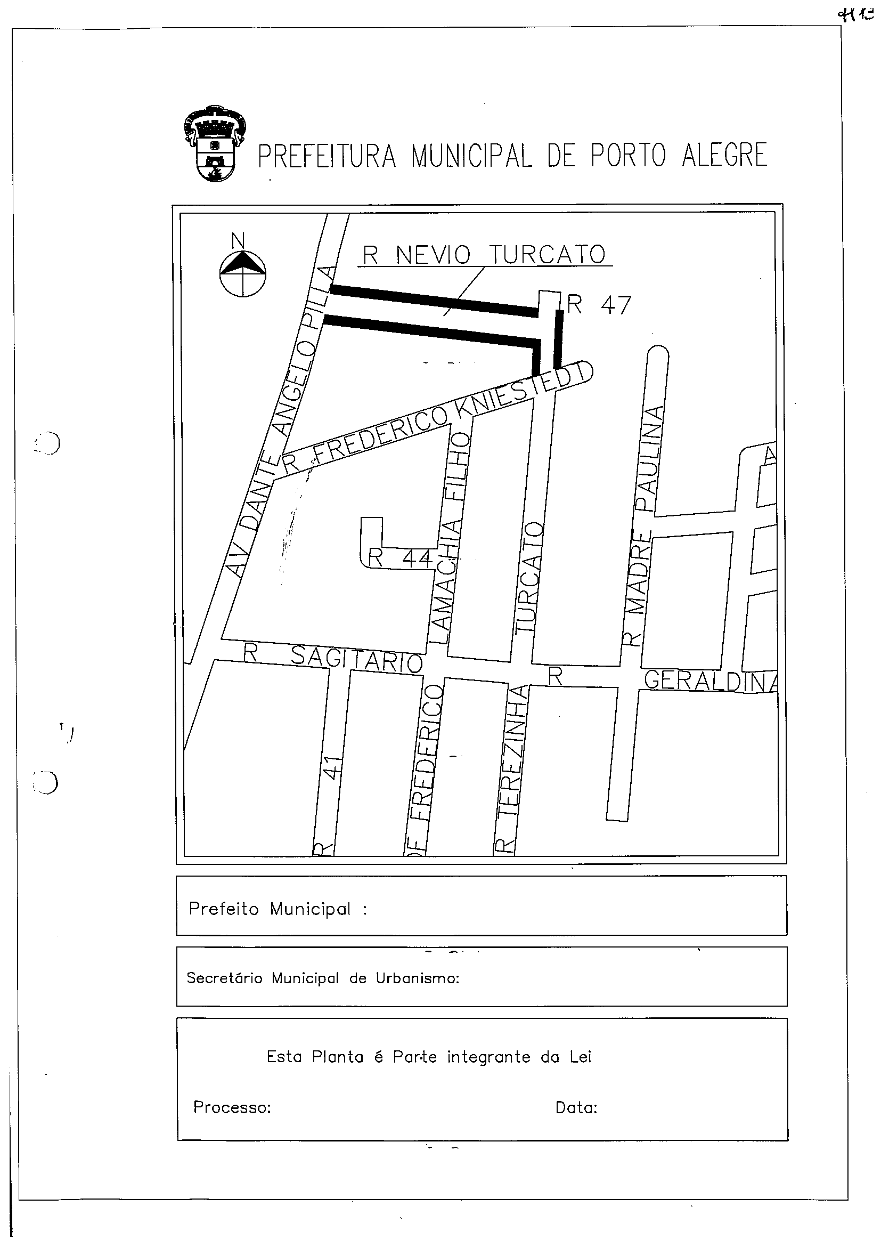
CROQUI
José Fortunati
Cristiano Tatsch
nº 11.436.
001.024383.13.9
14.06.2013

